**ГОСУДАРСТВЕННОЕ ОБРАЗОВАТЕЛЬНОЕ УЧРЕЖДЕНИЕ**

**ВЫСШЕГО ПРОФЕССИОНАЛЬНОГО ОБРАЗОВАНИЯ**

**"ДОНЕЦКИЙ НАЦИОНАЛЬНЫЙ ТЕХНИЧЕСКИЙ УНИВЕРСИТЕТ"**

Лабораторная работа № 8

Тема: «Ассемблер. Возможность параллельных вычислений на многоядерных процессорах»

Проверил: Выполнил:

асс. каф. ПИ ст. гр. ПИ-18б

Ищенко А.П. Моргунов А. Г.

____.____.2020г. ____.____.2020г.

асс. каф. ПИ

Павлюк Е.Н.

____.____.2020г.

Донецк – 2019

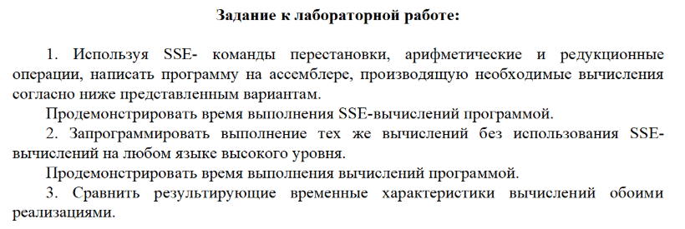 

#include <iostream>

#include <time.h>

#include <chrono>

using namespace std;

int main()

{

srand(time(0));

const int len = 4096;

float Bmax = 0, del = 3.0, count = 1024.0;

float img[len];

for (int i = 0; i < len; i++)

if ((i-2) %4 == 0) {

img[i] = (float)(rand() % 256);

}

else {

img[i] = (float)(rand() % 100);

}

auto begin = std::chrono::steady_clock::now();

_asm

{

mov ecx, len

shr ecx, 2

xor esi, esi; смещение в массиве

fori : ; цикл

movups xmm0, img[esi]; xmm0 = r, g, b, a

maxps xmm3, xmm0; max R, G, B, A компонент

add esi, 16; следующий пиксель

loop fori; цикл

movups xmm0, xmm3; xmm0 = max R, G, B, A компонент

shufps xmm0, xmm0, 10101010b; xmm0 = max B компонент

movss Bmax, xmm0; Bmax = max B компонент

}

auto end = std::chrono::steady_clock::now();

auto elapsed_ms = std::chrono::duration_cast<std::chrono::nanoseconds>(end - begin);

cout << "The time ASM: " << elapsed_ms.count() << " nanoseconds\n";

cout << "B-max: " << Bmax << endl;

begin = std::chrono::steady_clock::now();

Bmax = img[2];

for (int i = 0; i < len; i ++)

{

if((i - 2) % 4 == 0)

if (Bmax < img[i])

Bmax = img[i];

}

end = std::chrono::steady_clock::now();

elapsed_ms = std::chrono::duration_cast<std::chrono::nanoseconds>(end - begin);

cout << "\nThe time C++: " << elapsed_ms.count() << " nanoseconds\n";

cout << "B-max: " << Bmax << endl;

}

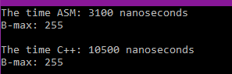

В результате можно заметить, что SSE команды ускоряют программу в 4 раза